Министерство транспорта Российской Федерации
Федеральное государственное автономное образовательное
учреждение высшего образования
«Российский университет транспорта»
(ФГАОУ ВО РУТ(МИИТ), РУТ (МИИТ)

Институт транспортной техники и систем управления

Кафедра «Управление и защита информации»

Лабораторная работа № 19

по дисциплине: «Программирование и основы алгоритмизации»
на тему: «Автоматизация Word»

Выполнил: ст. гр. ТУУ-211
Житный А. Г.
Вариант №1
30.12.2025
^{(дата выполнения)}
Проверил: к.т.н., доц. Сафронов А.И.
__.__.2025
^{(дата приёмки)}

Москва – 2025г.

- Цель работы
Разработать Windows Forms приложение на C# .NET, которое реализует методы автоматизации Microsoft Word и инструментального оформления документов. Результатом работы должен стать наглядный графический интерфейс, демонстрирующий создание, редактирование и форматирование файлов Word программным способом.

- Формулировка задачи
Настроить титульный лист без выполнения межстрочных пробелов (пустых абзацев). Для решения задачи необходимо настраивать только абзацный отступ перед и после созданной надписи.

- Сеть Петри
Рисунок 3.1 –сеть Петри

- Подбор тестовых примеров
4.1 Пример 1:
Создать титульный лист и выставить отступы перед и после у строки “Москва - 2025 г. “ в значении 0 пт
(Ожидаемый результат: Вывод титульного листа в программе Word с именным интервалом строк)
4.2 Пример 2:
Создать заявление.
(Ожидаемый результат: Вывод заявление)

- Листинг (код) программы
using System;
using System.IO;
using System.Windows.Forms;
using Word = Microsoft.Office.Interop.Word;
using System.Diagnostics;

namespace WordWork19
{
public partial class Form1 : Form
{
// Конструктор
public Form1()
{
InitializeComponent();

// Устанавливаем заголовок формы согласно требованиям
string authorName = "Житный А. Г.";
string variantNumber = "1";
string completionDate = DateTime.Now.ToString("dd/MM/yyyy");
this.Text = $"Задание №19 выполнил: {authorName}; Номер варианта: {variantNumber}; Дата выполнения: {completionDate}";
}

// Переменные для хранения текста строк титульника
public string labWorkLine = "Лабораторная работа № 1";
public string disciplineLine = "по дисциплине: «Программирование и основы алгоритмизации»";
public string topicLine = "на тему: «программируемая настройка параметров документов Microsoft Office Word»";
public string ministryLine = "Министерство транспорта Российской Федерации";
public string federalLine = "Федеральное государственное автономное образовательное";
public string institutionLine = "учреждение высшего образования";
public string universityLine = "«Российский университет транспорта»";
public string acronymLine = "(ФГАОУ ВО РУТ(МИИТ), РУТ (МИИТ)";
public string instituteLine = "Институт транспортной техники и систем управления";
public string departmentLine = "Кафедра «Управление и защита информации»";
public string performedByLine = "Выполнил: ст. гр. ТУУ-211";
public string studentNameLine = "Житный А. Г."; // Автоматически подставится из свойств формы
public string variantLine = "Вариант №1";
public string dateLine = "";
public string checkedByLine = ""; // Будет заполнено пользователем
public string cityYearLine = "Москва - 2025 г.";

// Динамические поля (будут заполнены из формы)
private string documentType = "Лабораторная работа";
private string workType = "Лабораторная работа";
private string workNumber = "1";
private string workName = "Программируемая настройка параметров документов Microsoft Office Word";
private string workTopic = "программируемая настройка параметров документов Microsoft Office Word";
private string disciplineName = "Программирование и основы алгоритмизации";

// Настройки абзацных отступов (в пунктах)
private float[] lineBeforeSpacing = new float[16];
private float[] lineAfterSpacing = new float[16];

// Список названий строк для ComboBox
private string[] lineTitles = new string[16];

private void Form1_Load(object sender, EventArgs e)
{
// Заполняем комбобоксы данными

// Вид отчетного документа
cmbDocumentType.Items.Add("отчёт");
cmbDocumentType.Items.Add("реферат");
cmbDocumentType.Items.Add("эссе");
cmbDocumentType.Items.Add("курсовой проект");
cmbDocumentType.Items.Add("курсовая работа");
cmbDocumentType.Items.Add("доклад");
cmbDocumentType.Items.Add("домашнее задание");
cmbDocumentType.SelectedIndex = 0; // отчёт по умолчанию

// Вид работы
cmbWorkType.Items.Add("лабораторная работа");
cmbWorkType.Items.Add("практическая работа");
cmbWorkType.Items.Add("индивидуальное задание");
cmbWorkType.Items.Add("учебная практика");
cmbDocumentType.Items.Add("производственная практика");
cmbDocumentType.Items.Add("преддипломная практика");
cmbWorkType.SelectedIndex = 0; // лабораторная работа по умолчанию

// Номер работы (1-10)
for (int i = 1; i <= 10; i++)
{
cmbWorkNumber.Items.Add(i.ToString());
}
cmbWorkNumber.SelectedIndex = 0; // 1 по умолчанию

// Наименование работы
txtWorkName.Text = workName;

// Тема работы
txtWorkTopic.Text = workTopic;

// Наименование дисциплины
txtDiscipline.Text = disciplineName;

// Имя проверяющего и должность
cmbCheckerPosition.Items.Add("ассистент");
cmbCheckerPosition.Items.Add("доцент");
cmbCheckerPosition.Items.Add("профессор");
cmbCheckerPosition.SelectedIndex = 1; // доцент по умолчанию

// Устанавливаем текущую дату
dateLine = DateTime.Now.ToString("dd.MM.yyyy");

// Имя автора
studentNameLine = "Житный А. Г.";

// Инициализация массивов отступов
for (int i = 0; i < 16; i++)
{
lineBeforeSpacing[i] = 0f;
lineAfterSpacing[i] = 12f;
}

// Особые отступы для некоторых строк
lineBeforeSpacing[7] = 36f; // Лабораторная работа (строка 8)
lineBeforeSpacing[10] = 36f; // Выполнил (строка 11)
lineBeforeSpacing[15] = 48f; // Москва - год (строка 16)

// Заполняем ComboBox строками
cmbLineSelector.Items.Clear();
lineTitles[0] = "1. Министерство транспорта";
lineTitles[1] = "2. Федеральное государственное";
lineTitles[2] = "3. учреждение высшего образования";
lineTitles[3] = "4. «Российский университет транспорта»";
lineTitles[4] = "5. (ФГАОУ ВО РУТ(МИИТ), РУТ (МИИТ)";
lineTitles[5] = "6. Институт транспортной техники";
lineTitles[6] = "7. Кафедра «Управление и защита информации»";
lineTitles[7] = "8. Название работы";
lineTitles[8] = "9. по дисциплине";
lineTitles[9] = "10. на тему";
lineTitles[10] = "11. Выполнил";
lineTitles[11] = "12. ФИО студента";
lineTitles[12] = "13. Вариант №1";
lineTitles[13] = "14. Дата";
lineTitles[14] = "15. Проверил";
lineTitles[15] = "16. Москва - год";

for (int i = 0; i < 16; i++)
{
cmbLineSelector.Items.Add(lineTitles[i]);
}
cmbLineSelector.SelectedIndex = 0;
}

private void cmbLineSelector_SelectedIndexChanged(object sender, EventArgs e)
{
int selectedIndex = cmbLineSelector.SelectedIndex;
if (selectedIndex >= 0 && selectedIndex < 16)
{
// Устанавливаем значения в NumericUpDown
numBeforeSpacing.Value = (decimal)lineBeforeSpacing[selectedIndex];
numAfterSpacing.Value = (decimal)lineAfterSpacing[selectedIndex];

// Показываем текст выбранной строки
UpdateSelectedLineText(selectedIndex);
}
}

// Обновление текста выбранной строки
private void UpdateSelectedLineText(int index)
{
string lineText = "";

switch (index)
{
case 0: lineText = ministryLine; break;
case 1: lineText = federalLine; break;
case 2: lineText = institutionLine; break;
case 3: lineText = universityLine; break;
case 4: lineText = acronymLine; break;
case 5: lineText = instituteLine; break;
case 6: lineText = departmentLine; break;
case 7: lineText = labWorkLine; break;
case 8: lineText = disciplineLine; break;
case 9: lineText = topicLine; break;
case 10: lineText = performedByLine; break;
case 11: lineText = studentNameLine; break;
case 12: lineText = variantLine; break;
case 13: lineText = dateLine; break;
case 14: lineText = checkedByLine; break;
case 15: lineText = cityYearLine; break;
}

txtSelectedLine.Text = lineText;
}

// Обработчик кнопки "Применить отступы"
private void btnApplySpacing_Click(object sender, EventArgs e)
{
int selectedIndex = cmbLineSelector.SelectedIndex;
if (selectedIndex >= 0 && selectedIndex < 16)
{
lineBeforeSpacing[selectedIndex] = (float)numBeforeSpacing.Value;
lineAfterSpacing[selectedIndex] = (float)numAfterSpacing.Value;

MessageBox.Show($"Отступы для строки {selectedIndex + 1} применены:\n" +
$"Перед: {lineBeforeSpacing[selectedIndex]} пт\n" +
$"После: {lineAfterSpacing[selectedIndex]} пт",
"Отступы применены", MessageBoxButtons.OK, MessageBoxIcon.Information);
}
}

private void CreateWord_Click(object sender, EventArgs e)
{
// Получаем данные из формы
documentType = cmbDocumentType.SelectedItem?.ToString() ?? "отчёт";
workType = cmbWorkType.SelectedItem?.ToString() ?? "лабораторная работа";
workNumber = cmbWorkNumber.SelectedItem?.ToString() ?? "1";
workName = txtWorkName.Text;
workTopic = txtWorkTopic.Text;
disciplineName = txtDiscipline.Text;

// Формируем проверяющего
string checkerName = txtCheckerName.Text;
string checkerPosition = cmbCheckerPosition.SelectedItem?.ToString() ?? "доцент";
checkedByLine = $"Проверил: {checkerPosition} {checkerName}";

// Обновляем строки титульника
labWorkLine = $"{workType} № {workNumber}";
disciplineLine = $"по дисциплине: «{disciplineName}»";
topicLine = $"на тему: «{workTopic}»";
studentNameLine = GetAuthorNameFromFormTitle();

Word.Application oWord = null;
Word.Document oDoc = null;

try
{
oWord = new Word.Application();
oWord.Visible = false;
oDoc = oWord.Documents.Add();

// Устанавливаем шрифт Times New Roman для всего документа
oDoc.Content.Font.Name = "Times New Roman";
oDoc.Content.Font.Size = 14;

// 1. Министерство транспорта Российской Федерации - по центру
Word.Paragraph line1 = oDoc.Paragraphs.Add();
line1.Range.Font.Size = 14;
line1.Range.Text = ministryLine;
line1.Alignment = Word.WdParagraphAlignment.wdAlignParagraphCenter;
// Настройка абзацных отступов
line1.Format.SpaceBefore = lineBeforeSpacing[0];
line1.Format.SpaceAfter = lineAfterSpacing[0];
line1.Range.InsertParagraphAfter();

// 2. Федеральное государственное автономное образовательное - по центру
Word.Paragraph line2 = oDoc.Paragraphs.Add();
line2.Range.Font.Size = 14;
line2.Range.Text = federalLine;
line2.Alignment = Word.WdParagraphAlignment.wdAlignParagraphCenter;
line2.Format.SpaceBefore = lineBeforeSpacing[1];
line2.Format.SpaceAfter = lineAfterSpacing[1];
line2.Range.InsertParagraphAfter();

// 3. учреждение высшего образования - по центру
Word.Paragraph line3 = oDoc.Paragraphs.Add();
line3.Range.Font.Size = 14;
line3.Range.Text = institutionLine;
line3.Alignment = Word.WdParagraphAlignment.wdAlignParagraphCenter;
line3.Format.SpaceBefore = lineBeforeSpacing[2];
line3.Format.SpaceAfter = lineAfterSpacing[2];
line3.Range.InsertParagraphAfter();

// 4. «Российский университет транспорта» - по центру
Word.Paragraph line4 = oDoc.Paragraphs.Add();
line4.Range.Font.Size = 14;
line4.Range.Text = universityLine;
line4.Alignment = Word.WdParagraphAlignment.wdAlignParagraphCenter;
line4.Format.SpaceBefore = lineBeforeSpacing[3];
line4.Format.SpaceAfter = lineAfterSpacing[3];
line4.Range.InsertParagraphAfter();

// 5. (ФГАОУ ВО РУТ(МИИТ), РУТ (МИИТ) - по центру с подчеркиванием
object missing = System.Reflection.Missing.Value;
object autoFitBehavior = Microsoft.Office.Interop.Word.WdAutoFitBehavior.wdAutoFitWindow;

Word.Table underlineTable = oDoc.Tables.Add(
oDoc.Paragraphs.Add().Range,
1,
1,
ref missing,
ref missing);

underlineTable.Cell(1, 1).Range.Text = acronymLine;
underlineTable.Cell(1, 1).Range.Font.Size = 14;
underlineTable.Cell(1, 1).Range.ParagraphFormat.Alignment =
Microsoft.Office.Interop.Word.WdParagraphAlignment.wdAlignParagraphCenter;

underlineTable.Borders.Enable = 0;

Word.Border bottomBorder = underlineTable.Borders[(Microsoft.Office.Interop.Word.WdBorderType)Microsoft.Office.Interop.Word.WdBorderType.wdBorderBottom];
bottomBorder.LineStyle = Microsoft.Office.Interop.Word.WdLineStyle.wdLineStyleSingle;
bottomBorder.LineWidth = Microsoft.Office.Interop.Word.WdLineWidth.wdLineWidth050pt;
bottomBorder.Color = Microsoft.Office.Interop.Word.WdColor.wdColorBlack;

underlineTable.Borders[(Microsoft.Office.Interop.Word.WdBorderType)Microsoft.Office.Interop.Word.WdBorderType.wdBorderTop].LineStyle =
Microsoft.Office.Interop.Word.WdLineStyle.wdLineStyleNone;
underlineTable.Borders[(Microsoft.Office.Interop.Word.WdBorderType)Microsoft.Office.Interop.Word.WdBorderType.wdBorderLeft].LineStyle =
Microsoft.Office.Interop.Word.WdLineStyle.wdLineStyleNone;
underlineTable.Borders[(Microsoft.Office.Interop.Word.WdBorderType)Microsoft.Office.Interop.Word.WdBorderType.wdBorderRight].LineStyle =
Microsoft.Office.Interop.Word.WdLineStyle.wdLineStyleNone;

underlineTable.LeftPadding = 0;
underlineTable.RightPadding = 0;
underlineTable.TopPadding = 0;
underlineTable.BottomPadding = 0;

underlineTable.AutoFitBehavior((Microsoft.Office.Interop.Word.WdAutoFitBehavior)autoFitBehavior);

// Настройка отступов для таблицы
underlineTable.Range.ParagraphFormat.SpaceBefore = lineBeforeSpacing[4];
underlineTable.Range.ParagraphFormat.SpaceAfter = lineAfterSpacing[4];

// 6. Институт транспортной техники и систем управления - по центру
Word.Paragraph line6 = oDoc.Paragraphs.Add();
line6.Range.Font.Size = 14;
line6.Range.Text = instituteLine;
line6.Alignment = Microsoft.Office.Interop.Word.WdParagraphAlignment.wdAlignParagraphCenter;
line6.Format.SpaceBefore = lineBeforeSpacing[5];
line6.Format.SpaceAfter = lineAfterSpacing[5];
line6.Range.InsertParagraphAfter();

// 7. Кафедра «Управление и защита информации» - по центру
Word.Paragraph line7 = oDoc.Paragraphs.Add();
line7.Range.Font.Size = 14;
line7.Range.Text = departmentLine;
line7.Alignment = Word.WdParagraphAlignment.wdAlignParagraphCenter;
line7.Format.SpaceBefore = lineBeforeSpacing[6];
line7.Format.SpaceAfter = lineAfterSpacing[6];
line7.Range.InsertParagraphAfter();

// 8. Вид работы (например, Лабораторная работа № 1) - по центру
Word.Paragraph line8 = oDoc.Paragraphs.Add();
line8.Range.Font.Size = 28;
line8.Range.Text = labWorkLine;
line8.Alignment = Word.WdParagraphAlignment.wdAlignParagraphCenter;
line8.Format.SpaceBefore = lineBeforeSpacing[7];
line8.Format.SpaceAfter = lineAfterSpacing[7];
line8.Range.InsertParagraphAfter();

// 9. по дисциплине: «Программирование и основы алгоритмизации» - по центру
Word.Paragraph line9 = oDoc.Paragraphs.Add();
line9.Range.Font.Size = 14;
line9.Range.Text = disciplineLine;
line9.Alignment = Word.WdParagraphAlignment.wdAlignParagraphCenter;
line9.Format.SpaceBefore = lineBeforeSpacing[8];
line9.Format.SpaceAfter = lineAfterSpacing[8];
line9.Range.InsertParagraphAfter();

// 10. на тему: «программируемая настройка параметров документов Microsoft Office Word» - по центру
Word.Paragraph line10 = oDoc.Paragraphs.Add();
line10.Range.Font.Size = 14;
line10.Range.Text = topicLine;
line10.Alignment = Word.WdParagraphAlignment.wdAlignParagraphCenter;
line10.Format.SpaceBefore = lineBeforeSpacing[9];
line10.Format.SpaceAfter = lineAfterSpacing[9];
line10.Range.InsertParagraphAfter();

// 11. Выполнил: ст. гр. ТУУ-211 - выравнивание вправо
Word.Paragraph line11 = oDoc.Paragraphs.Add();
line11.Range.Font.Size = 14;
line11.Range.Text = performedByLine;
line11.Alignment = Word.WdParagraphAlignment.wdAlignParagraphRight;
line11.Format.SpaceBefore = lineBeforeSpacing[10];
line11.Format.SpaceAfter = lineAfterSpacing[10];
line11.Range.InsertParagraphAfter();

// 12. Имя автора - выравнивание вправо
Word.Paragraph line12 = oDoc.Paragraphs.Add();
line12.Range.Font.Size = 14;
line12.Range.Text = studentNameLine;
line12.Alignment = Word.WdParagraphAlignment.wdAlignParagraphRight;
line12.Format.SpaceBefore = lineBeforeSpacing[11];
line12.Format.SpaceAfter = lineAfterSpacing[11];
line12.Range.InsertParagraphAfter();

// 13. Вариант №1 - выравнивание вправо
Word.Paragraph line13 = oDoc.Paragraphs.Add();
line13.Range.Font.Size = 14;
line13.Range.Text = variantLine;
line13.Alignment = Word.WdParagraphAlignment.wdAlignParagraphRight;
line13.Format.SpaceBefore = lineBeforeSpacing[12];
line13.Format.SpaceAfter = lineAfterSpacing[12];
line13.Range.InsertParagraphAfter();

// 14. Дата - выравнивание вправо
Word.Paragraph line14 = oDoc.Paragraphs.Add();
line14.Range.Font.Size = 14;
line14.Range.Text = dateLine;
line14.Alignment = Word.WdParagraphAlignment.wdAlignParagraphRight;
line14.Format.SpaceBefore = lineBeforeSpacing[13];
line14.Format.SpaceAfter = lineAfterSpacing[13];
line14.Range.InsertParagraphAfter();

// Надстрочная надпись "(дата выполнения)"
Word.Paragraph dateExecutionSuperscript = oDoc.Paragraphs.Add();
dateExecutionSuperscript.Range.Font.Size = 12;
dateExecutionSuperscript.Range.Font.Superscript = 1;
dateExecutionSuperscript.Range.Text = "(дата выполнения)";
dateExecutionSuperscript.Alignment = Word.WdParagraphAlignment.wdAlignParagraphRight;
dateExecutionSuperscript.Format.SpaceBefore = lineBeforeSpacing[13];
dateExecutionSuperscript.Format.SpaceAfter = lineAfterSpacing[13];
dateExecutionSuperscript.Range.InsertParagraphAfter();

// 15. Проверил: должность и имя - выравнивание вправо
Word.Paragraph line15 = oDoc.Paragraphs.Add();
line15.Range.Font.Size = 14;
line15.Range.Text = checkedByLine;
line15.Alignment = Word.WdParagraphAlignment.wdAlignParagraphRight;
line15.Format.SpaceBefore = lineBeforeSpacing[14];
line15.Format.SpaceAfter = lineAfterSpacing[14];
line15.Range.InsertParagraphAfter();

// Надстрочная надпись "(дата приёмки)"
Word.Paragraph dateAcceptanceSuperscript = oDoc.Paragraphs.Add();
dateAcceptanceSuperscript.Range.Font.Size = 12;
dateAcceptanceSuperscript.Range.Font.Superscript = 1;
dateAcceptanceSuperscript.Range.Text = "(дата приёмки)";
dateAcceptanceSuperscript.Alignment = Word.WdParagraphAlignment.wdAlignParagraphRight;
dateAcceptanceSuperscript.Format.SpaceBefore = lineBeforeSpacing[14];
dateAcceptanceSuperscript.Format.SpaceAfter = lineAfterSpacing[14];
dateAcceptanceSuperscript.Range.InsertParagraphAfter();

// 16. Москва - 2025 г. - по центру
Word.Paragraph line16 = oDoc.Paragraphs.Add();
line16.Range.Font.Size = 14;
line16.Range.Text = cityYearLine;
line16.Alignment = Word.WdParagraphAlignment.wdAlignParagraphCenter;
line16.Format.SpaceBefore = lineBeforeSpacing[15];
line16.Format.SpaceAfter = lineAfterSpacing[15];
line16.Range.InsertParagraphAfter();

// Сохраняем документ с уникальным именем
string timestamp = DateTime.Now.ToString("yyyyMMdd_HHmmss");
string fileName = $"Титульный_лист_Вариант1_{timestamp}.docx";
string filePath = Path.Combine(System.Windows.Forms.Application.StartupPath, fileName);

if (File.Exists(filePath))
{
File.Delete(filePath);
}

oDoc.SaveAs(filePath, Word.WdSaveFormat.wdFormatDocumentDefault);

// Закрываем документ и Word
oDoc.Close(false);
oWord.Quit();

// открываем созданный файл
OpenWordDocument(filePath);

}
catch (Exception ex)
{
MessageBox.Show($"Ошибка при создании документа: {ex.Message}",
"Ошибка", MessageBoxButtons.OK, MessageBoxIcon.Error);

try
{
if (oWord != null)
{
oWord.Quit();
}
}
catch { }
}
finally
{
// Освобождаем ресурсы
GC.Collect();
GC.WaitForPendingFinalizers();
GC.Collect();
}
}

// Метод для извлечения имени автора из заголовка формы
private string GetAuthorNameFromFormTitle()
{
string title = this.Text;
try
{
// Ищем "выполнил: " в заголовке
int startIndex = title.IndexOf("выполнил:", StringComparison.OrdinalIgnoreCase);
if (startIndex >= 0)
{
startIndex += "выполнил:".Length;
int endIndex = title.IndexOf(";", startIndex);
if (endIndex > startIndex)
{
return title.Substring(startIndex, endIndex - startIndex).Trim();
}
}
}
catch
{
// В случае ошибки возвращаем значение по умолчанию
}
return "Житный А. Г.";
}

// Метод для открытия Word документа
private void OpenWordDocument(string filePath)
{
try
{
if (File.Exists(filePath))
{
// Открываем файл в Word
Process.Start(filePath);

MessageBox.Show($"Документ создан и открыт: {filePath}",
"Готово", MessageBoxButtons.OK, MessageBoxIcon.Information);
}
else
{
MessageBox.Show("Созданный файл не найден.",
"Ошибка", MessageBoxButtons.OK, MessageBoxIcon.Error);
}
}
catch (Exception ex)
{
MessageBox.Show($"Ошибка при открытии файла: {ex.Message}",
"Ошибка", MessageBoxButtons.OK, MessageBoxIcon.Error);
}
}

private void CreateReceipt_Click(object sender, EventArgs e)
{
CreateDeclarationDocument();
}

// Метод для создания заявления (второй документ)
private void CreateDeclarationDocument()
{
Word.Application oWord = null;
Word.Document oDoc = null;

try
{
oWord = new Word.Application();
oWord.Visible = false;
oDoc = oWord.Documents.Add();

// Устанавливаем шрифт Times New Roman 10pt
oDoc.Content.Font.Name = "Times New Roman";
oDoc.Content.Font.Size = 10;

// Устанавливаем альбомную ориентацию
oDoc.PageSetup.Orientation = Word.WdOrientation.wdOrientPortrait;

// Устанавливаем поля страницы как в XML (в twips)
// 1 twip = 1/1440 дюйма, но Word работает с точками
// Преобразуем: 239 twips = 239/20 = 11.95 pt ≈ 0.42 см
oDoc.PageSetup.TopMargin = 11.95f; // 239 twips
oDoc.PageSetup.BottomMargin = 11.95f; // 239 twips
oDoc.PageSetup.LeftMargin = 22.6f; // 452 twips
oDoc.PageSetup.RightMargin = 25.05f; // 501 twips

// === ШАПКА ЗАЯВЛЕНИЯ (всё по правому краю) ===

// 1. "Генеральному директору"
Word.Paragraph p1 = oDoc.Content.Paragraphs.Add();
p1.Range.Text = "Генеральному директору";
p1.Alignment = Word.WdParagraphAlignment.wdAlignParagraphRight;
p1.Format.SpaceAfter = 0;
p1.Range.InsertParagraphAfter();

// 2. Подчеркнутая строка (22 подчеркивания)
Word.Paragraph p2 = oDoc.Content.Paragraphs.Add();
p2.Range.Text = "______________________";
p2.Alignment = Word.WdParagraphAlignment.wdAlignParagraphRight;
p2.Format.SpaceAfter = 0;
p2.Range.InsertParagraphAfter();

// 3. Вторая подчеркнутая строка
Word.Paragraph p3 = oDoc.Content.Paragraphs.Add();
p3.Range.Text = "______________________";
p3.Alignment = Word.WdParagraphAlignment.wdAlignParagraphRight;
p3.Format.SpaceAfter = 0;
p3.Range.InsertParagraphAfter();

// 4. "от" (по буквам как в XML: о т)
Word.Paragraph p4 = oDoc.Content.Paragraphs.Add();
p4.Range.Text = "от";
p4.Alignment = Word.WdParagraphAlignment.wdAlignParagraphRight;
p4.Format.SpaceAfter = 0;
p4.Range.InsertParagraphAfter();

// 5. Подчеркнутая строка для ФИО
Word.Paragraph p5 = oDoc.Content.Paragraphs.Add();
p5.Range.Text = "______________________";
p5.Alignment = Word.WdParagraphAlignment.wdAlignParagraphRight;
p5.Format.SpaceAfter = 0;
p5.Range.InsertParagraphAfter();

// 6. Подчеркнутая строка для должности
Word.Paragraph p6 = oDoc.Content.Paragraphs.Add();
p6.Range.Text = "______________________";
p6.Alignment = Word.WdParagraphAlignment.wdAlignParagraphRight;
p6.Format.SpaceAfter = 0;
p6.Range.InsertParagraphAfter();

// 7. Подчеркнутая строка для отдела
Word.Paragraph p7 = oDoc.Content.Paragraphs.Add();
p7.Range.Text = "______________________";
p7.Alignment = Word.WdParagraphAlignment.wdAlignParagraphRight;
p7.Format.SpaceAfter = 6; // 120 twips = 6 pt
p7.Range.InsertParagraphAfter();

// Пустая строка (как в XML)
Word.Paragraph p8 = oDoc.Content.Paragraphs.Add();
p8.Range.Text = "";
p8.Format.SpaceAfter = 0;
p8.Range.InsertParagraphAfter();

// === ТЕКСТ ЗАЯВЛЕНИЯ ===

// 9. "ЗАЯВЛЕНИЕ" - по центру, жирный
Word.Paragraph p9 = oDoc.Content.Paragraphs.Add();
p9.Range.Text = "ЗАЯВЛЕНИЕ";
p9.Range.Font.Bold = 1;
p9.Alignment = Word.WdParagraphAlignment.wdAlignParagraphCenter;
p9.Format.SpaceAfter = 0;
p9.Range.InsertParagraphAfter();

// 10. Весь текст заявления ОДНОЙ строкой (как в XML)
Word.Paragraph p10 = oDoc.Content.Paragraphs.Add();
p10.Range.Text = "Прошу предоставить мне отпуск по беременности и родам с «__ _»__________2020 г. на __________ календарных дней.";
p10.Range.Font.Bold = 0;
p10.Alignment = Word.WdParagraphAlignment.wdAlignParagraphLeft;
p10.Format.SpaceAfter = 0;
p10.Format.Alignment = Word.WdParagraphAlignment.wdAlignParagraphJustify; // по ширине
p10.Range.InsertParagraphAfter();

// 11. "Приложение:" с отступом сверху 18 pt
Word.Paragraph p11 = oDoc.Content.Paragraphs.Add();
p11.Range.Text = "Приложение:";
p11.Range.Font.Bold = 0;
p11.Alignment = Word.WdParagraphAlignment.wdAlignParagraphLeft;
p11.Format.SpaceBefore = 18; // 360 twips = 18 pt
p11.Format.SpaceAfter = 0;
p11.Range.InsertParagraphAfter();

// 12. Лист нетрудоспособности
Word.Paragraph p12 = oDoc.Content.Paragraphs.Add();
p12.Range.Text = "Лист нетрудоспособности бланк серия _________ от _________ г.";
p12.Range.Font.Bold = 0;
p12.Alignment = Word.WdParagraphAlignment.wdAlignParagraphLeft;
p12.Format.SpaceBefore = 6; // 120 twips = 6 pt
p12.Format.SpaceAfter = 24; // 480 twips = 24 pt
p12.Range.InsertParagraphAfter();

// 13. Дата - выравнивание по правому краю
Word.Paragraph p13 = oDoc.Content.Paragraphs.Add();
p13.Range.Text = "«____» _________2020 г.";
p13.Range.Font.Bold = 0;
p13.Alignment = Word.WdParagraphAlignment.wdAlignParagraphRight;
p13.Format.SpaceAfter = 0;
p13.Range.InsertParagraphAfter();

// 14. Подпись - выравнивание по правому краю с табуляцией
Word.Paragraph p14 = oDoc.Content.Paragraphs.Add();
// Добавляем табуляцию для отступа
p14.Range.Text = "\t_____________подпись";
p14.Range.Font.Bold = 0;
p14.Alignment = Word.WdParagraphAlignment.wdAlignParagraphRight;
p14.Format.SpaceAfter = 24; // 480 twips = 24 pt
p14.Range.InsertParagraphAfter();

// 15. "СОГЛАСОВАНО:"
Word.Paragraph p15 = oDoc.Content.Paragraphs.Add();
p15.Range.Text = "СОГЛАСОВАНО:";
p15.Range.Font.Bold = 0;
p15.Alignment = Word.WdParagraphAlignment.wdAlignParagraphLeft;
p15.Format.SpaceAfter = 0;
p15.Range.InsertParagraphAfter();

// 16. "Непосредственный руководитель:"
Word.Paragraph p16 = oDoc.Content.Paragraphs.Add();
p16.Range.Text = "Непосредственный руководитель:";
p16.Range.Font.Bold = 0;
p16.Alignment = Word.WdParagraphAlignment.wdAlignParagraphLeft;
p16.Format.SpaceAfter = 0;
p16.Range.InsertParagraphAfter();

// 17. Строка с тремя подчеркиваниями и текстом
Word.Paragraph p17 = oDoc.Content.Paragraphs.Add();
p17.Range.Text = "_____________________ __________________ __________________ Должность подпись /ФИО/";
p17.Range.Font.Bold = 0;
p17.Alignment = Word.WdParagraphAlignment.wdAlignParagraphLeft;
p17.Format.SpaceAfter = 27; // 540 twips = 27 pt
p17.Range.InsertParagraphAfter();

// 18. "Сотрудник службы кадров:" с табуляциями
Word.Paragraph p18 = oDoc.Content.Paragraphs.Add();
p18.Range.Text = "Сотрудник службы кадров:";
p18.Range.Font.Bold = 0;
p18.Alignment = Word.WdParagraphAlignment.wdAlignParagraphLeft;
p18.Format.SpaceAfter = 0;
p18.Range.InsertParagraphAfter();

// 19. Строка с тремя подчеркиваниями и "Подпись /ФИО/" (как в оригинальном файле)
Word.Paragraph p19 = oDoc.Content.Paragraphs.Add();
p19.Range.Text = "_____________________ __________________ __________________ Подпись /ФИО/";
p19.Range.Font.Bold = 0;
p19.Alignment = Word.WdParagraphAlignment.wdAlignParagraphLeft;
p19.Format.SpaceAfter = 0;
p19.Range.InsertParagraphAfter();

// Сохраняем документ
string fileName = "Заявление_отпуск_по_беременности.docx";
string filePath = Path.Combine(System.Windows.Forms.Application.StartupPath, fileName);

if (File.Exists(filePath))
{
File.Delete(filePath);
}

oDoc.SaveAs(filePath, Word.WdSaveFormat.wdFormatDocumentDefault);

// Закрываем
oDoc.Close(false);
oWord.Quit();

OpenWordDocument(filePath);
}
catch (Exception ex)
{
MessageBox.Show($"Ошибка при создании заявления: {ex.Message}",
"Ошибка", MessageBoxButtons.OK, MessageBoxIcon.Error);

try
{
if (oWord != null) oWord.Quit();
}
catch { }
}
finally
{
GC.Collect();
GC.WaitForPendingFinalizers();
GC.Collect();
}
}
}
}

6. Графический пользовательский интерфейс программного обеспечения

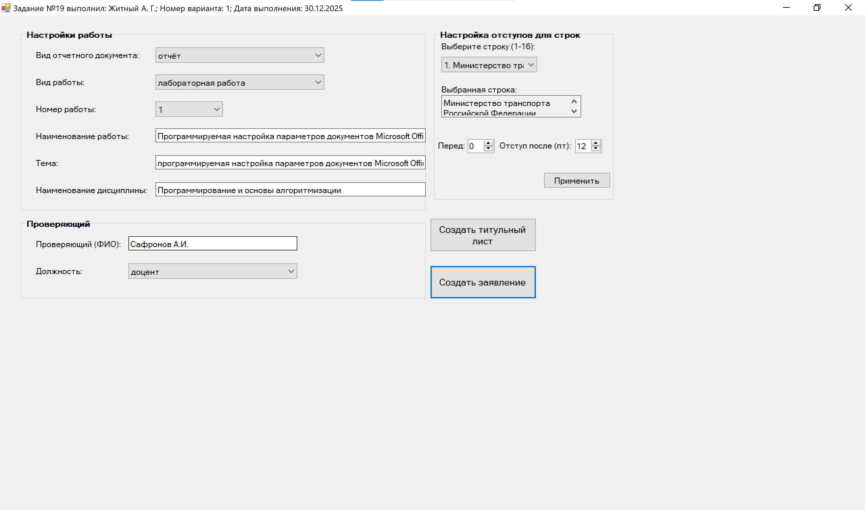
Рисунок 6.1.1 – Графический интерфейся №1

7. Расчет тестовых примеров
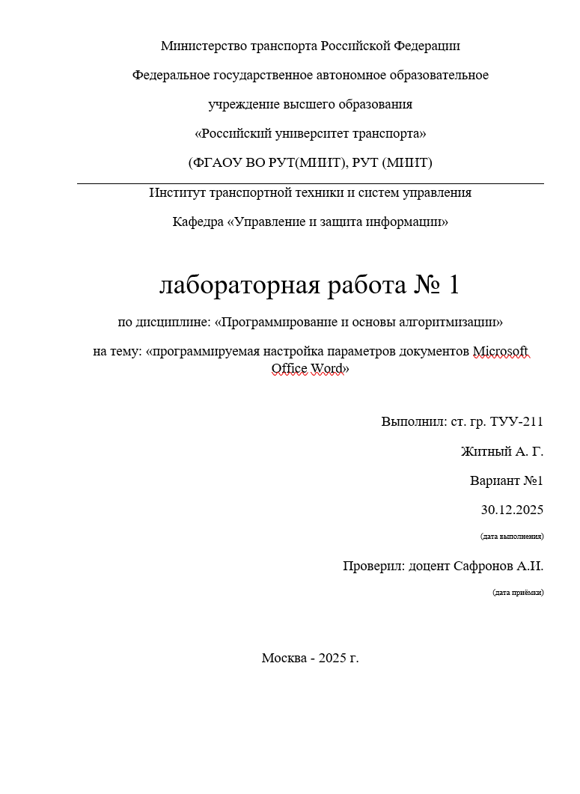
Рисунок 7.1.1 – Тестовый пример №1
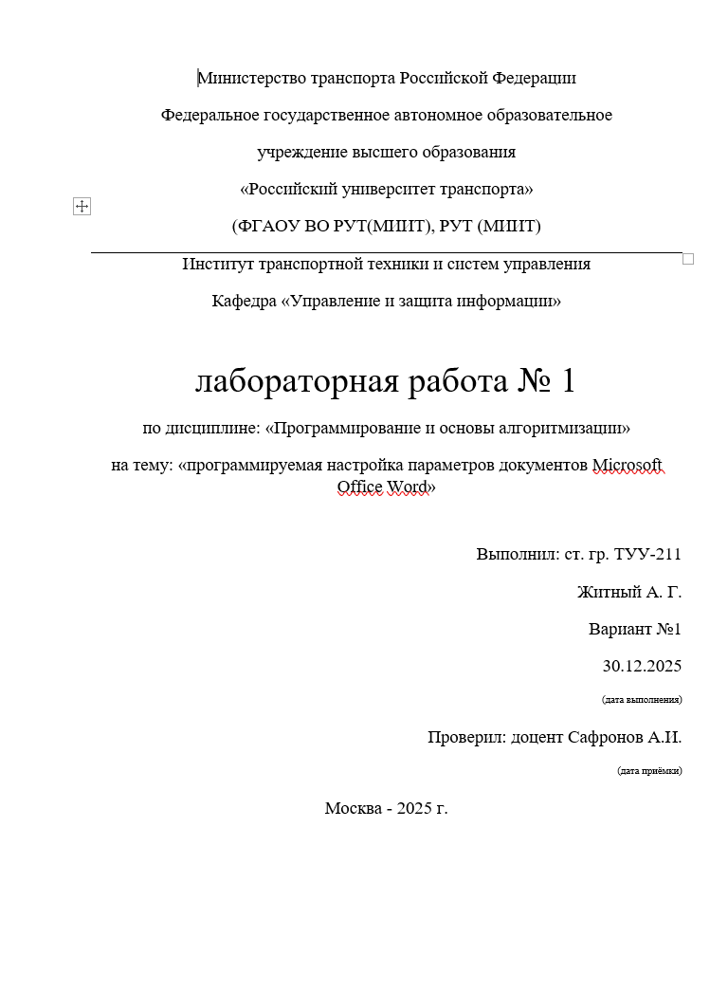
Рисунок 7.1.2 – Тестовый пример №1

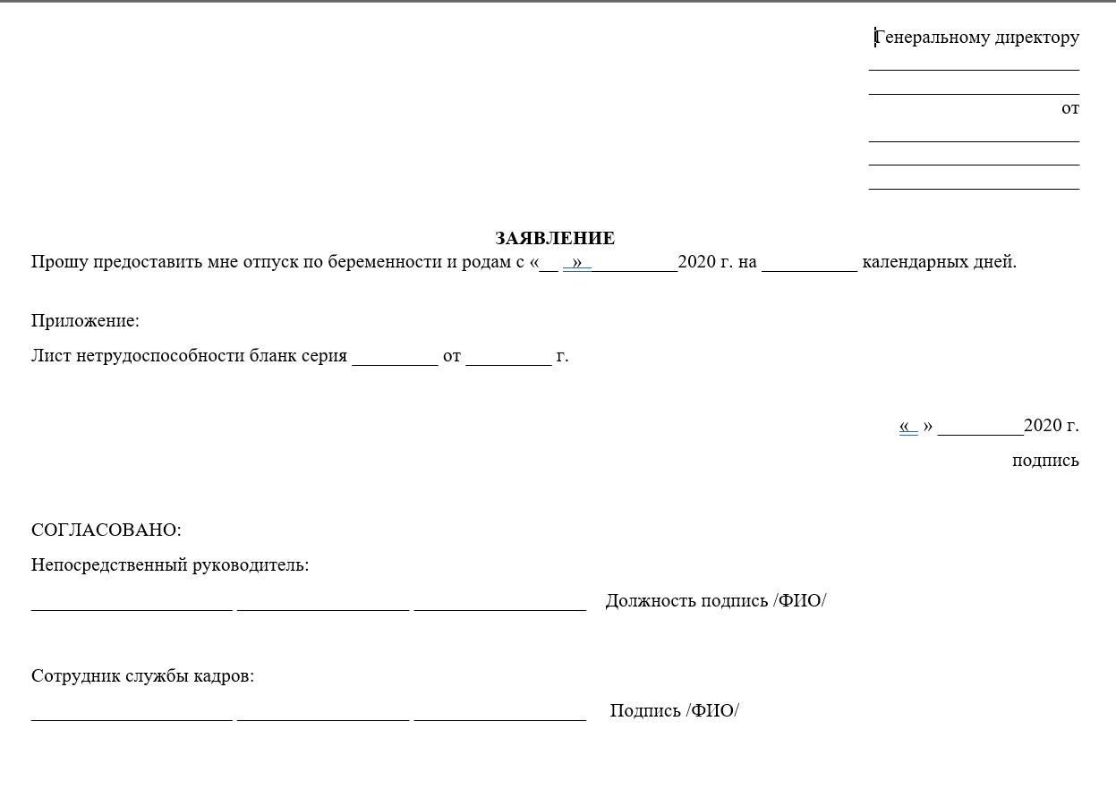
Рисунок 7.2.1 – Тестовый пример №2

8. Вывод
Разработанное приложение использует возможности C# для автоматизации работы с документами Office, позволяя быстро создавать типовые заявления. Проект служит примером успешной интеграции офисных функций в пользовательские решения, что оптимизирует документооборот в организации.

